Лучано
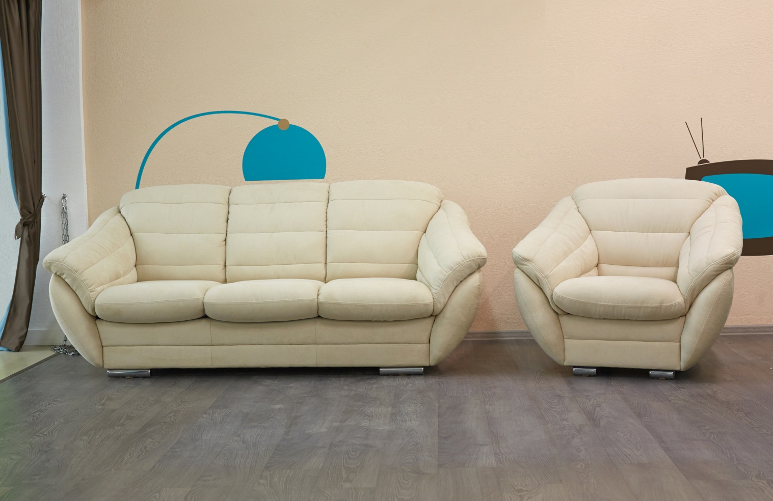
«Лучано» - это изящная модельная группа с очень мягкой, воздушной посадкой. Она выделяется среди остальных моделей класса модерн своей необычной формой и неповторимым стилем, который ей придают подлокотники, плавно переходящие в спинку дивана, и сама спинка, выполненная в виде мягких ячеек.
Каркас: Брус (сосна), Фанера, ДСП, ЛДСП, ДВП, ХДФ, картон.
Механизмы трансформации:
- Венеция 2+ (тройной раскладки).
- Миксотойл- тент-латовый механизм гостевого типа - серия "Механизмы в три сложения" м-м Миксотоил (нажмите Ctrl и щелкните ссылку) (перед раскладыванием механизма, сидушка убирается). Протокол испытаний серии "Механизмы в три сложения Миксотоил" Механизм комплектуется ППУ матрасом толщиной 6 см. Спальное место 133х188 см.
Правила бережной эксплуатации механизмов трансформации
- Следуйте ограничениям по нагрузке на механизм.
Максимальная допустимая распределённая нагрузка:
  - на односпальные МТ 100 кг;
  - на двуспальные МТ 160 кг;
  - на трёх- и двух - сложные механизмы – от 110 до 220 кг;
  - на откидные элементы с фиксацией в различных положениях 60 кг;
  - на одну лату ортопедического настила 40 кг.
- Во избежание деформации каркаса распределяйте нагрузку равномерно.
- Запрещается вставать (прыгать) ногами на изделие и сидеть на откидных элементах (подлокотниках).
- Не рекомендуется садиться или опираться на П-образные трубы механизма, если они не имеют прочной опоры (например, в недоразложенном состоянии).
- Не допускается присутствие человека (или предметов сопоставимой массы) на изделии в момент трансформации механизма: это приводит к значительным деформациям труб каркаса, расшатыванию опор, порче фиксаторов (замков, храповых механизмов).
- Не складывайте механизм с постельным бельем внутри. Оставлять можно только матрас, поставленный вместе с механизмом.
- При складывании механизма избегайте попадания постельных принадлежностей, посторонних предметов и пальцев между шарнирно - складывающимися деталями механизма.
- В случае затрудненного раскладывания или складывания не прилагайте чрезмерных усилий, а проверьте наличие посторонних предметов в шарнирных соединениях.
- Рекомендуется периодически осматривать механизм и при необходимости подтягивать резьбовые соединения.
- Не пытайтесь самостоятельно отремонтировать или видоизменить механизм. Если возникают сомнения, правильно ли он работает, свяжитесь с консультантами фирмы-продавца.
- Механизмы трансформации являются сложными изделиями, где присутствуют подвижные сочленения. В них иногда может появляться скрип, причем на любом этапе жизни изделия. В таких случаях рекомендуется смазать сочленения или трущиеся поверхности минимальным количеством любой смазки. Рекомендации по поиску и предотвращению скрипа приведены в приложениях.
- При хранении следует оградить механизмы от факторов, способствующих коррозии металла, потере товарного вида, нарушению кинематики. Перечень факторов включает в себя, но не ограничивается нижеследующим:
  - попадание на механизмы влаги, масел, химически активных веществ;
  - условия, при которых на механизмах оседает конденсат влаги;
  - хранение в непосредственной близости от химически активных веществ;
  - оседание пыли, в т.ч. в шарнирных соединениях

Мягкие элементы:
Сидушки (раздельные) – мягкий ППУ НS 2525, Холкон.
подлокотники - формованное литье, полиэфирный наполнитель (аэропух), спанбонд.
спинка - полиэфирный наполнитель (аэропух), спанбонд.
Опоры: металлические с хромированным покрытием.
Модель разбирается: можно снять подлокотники (на днище есть молния для доступа).

Габаритные размеры Лучано:
Лучано диван 3 тр (Д3тр)
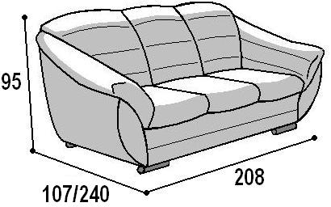 |  |  | Механизм « Миксотойл 140 »  спальное место перпендикулярно спинке  механизм выполнен с ортопедическими латами.  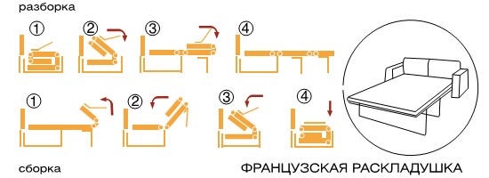
Габаритные размеры |  |  | Размеры спального места |  |  | Дополнительно
Глубина  (см) | Ширина  (см) | Высота  (см) | Глубина  (см) | Ширина  (см) | Высота  (см) | Глубина со сп. местом (см) | Высота/глубина  сиденья(см) | м3, кг
107 | 208 | 95 | 188 | 135 | 44 | 240 | 46/59 | 2,12м3  79кг*
● Габаритные размеры каждого модуля могут иметь отклонения ±2см.
Лучано кресло
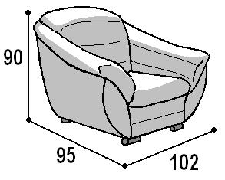 |  |  | Без спального места, без ящика для белья
Габаритные размеры |  |  | Размеры спального места |  |  | Дополнительно
Глубина  (см) | Ширина  (см) | Высота  (см) | Глубина  (см) | Ширина  (см) | Высота  (см) | Глубина со сп. местом (см) | Высота/глубина  сиденья(см) | м3, кг
95 | 102 | 90 | - | - | - | - | 40/55 | 0,9м3  31кг*
● Габаритные размеры каждого модуля могут иметь отклонения ±2см.

Лучано секция 3тр (С3тр)
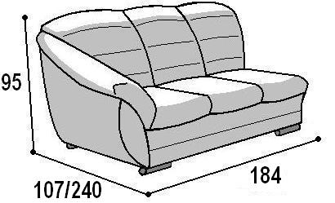 |  |  | Механизм « Миксотойл »  спальное место перпендикулярно спинке  механизм выполнен с ортопедическими латами.
Габаритные размеры |  |  | Размеры спального места |  |  | Дополнительно
Глубина  (см) | Ширина  (см) | Высота  (см) | Глубина  (см) | Ширина  (см) | Высота  (см) | Глубина со сп. местом (см) | Высота/глубина  сиденья(см) | м3, кг
107 | 184 | 95 | 188 | 135 | 44 | 240 | 46/59 | 1,9м3  71 кг
● Габаритные размеры каждого модуля могут иметь отклонения ±2см.
Лучано секция офисная 52 (Со52)
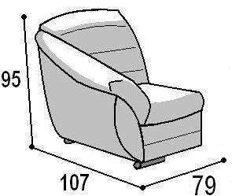 |  |  | Без спального места, без ящика для белья
Габаритные размеры |  |  | Размеры спального места |  |  | Дополнительно
Глубина  (см) | Ширина  (см) | Высота  (см) | Глубина  (см) | Ширина  (см) | Высота  (см) | Глубина со сп. местом (см) | Высота/глубина  сиденья(см) | м3, кг
107 | 79 | 95 | - | - | - | - | 46/59 | 1,25м3  28 кг
● Габаритные размеры каждого модуля могут иметь отклонения ±2см.

Лучано угловая тумба (Ут)
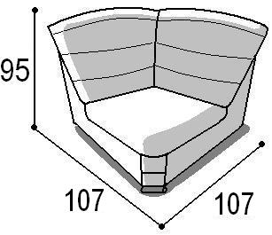

Габаритные размеры |  |  | Размеры спального места |  |  | Дополнительно
Глубина  (см) | Ширина  (см) | Высота  (см) | Глубина  (см) | Ширина  (см) | Высота  (см) | Глубина со сп. местом (см) | Высота/глубина  сиденья(см) | м3, кг
107 | 107 | 95 | - | - | - | - | 46/59 | 1,1м3  30 кг
● Габаритные размеры каждого модуля могут иметь отклонения ±2см.

Лучано диван 3тр (Д3тр) Венеция 2+
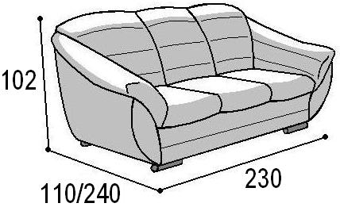 |  |  | Механизм «Венеция 2+ »  спальное место перпендикулярно спинке
Габаритные размеры |  |  | Размеры спального места |  |  | Дополнительно
Глубина  (см) | Ширина  (см) | Высота  (см) |  | Глубина  (см) | Ширина  (см) |  | Высота  (см) | Глубина со сп. местом (см) | Высота/глубина  сиденья(см) | м3, кг
110 | 230 | 102 |  | 190 | 165 |  | 50 | 240 | 50/62 | 2,6 м3  126 кг
● Габаритные размеры каждого модуля могут иметь отклонения ±2см.

Лучано секция 3тр (С3тр) Венеция 2+
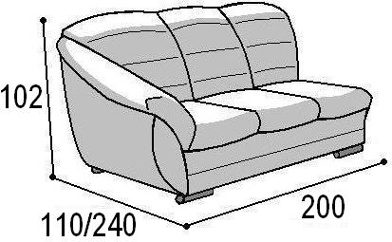 |  |  | Механизм «Венеция 2+ »  спальное место перпендикулярно спинке
Габаритные размеры |  |  | Размеры спального места |  |  | Дополнительно
Глубина  (см) | Ширина  (см) | Высота  (см) | Глубина  (см) | Ширина  (см) | Высота  (см) | Глубина со сп. местом (см) | Высота/глубина  сиденья(см) | м3, кг
110 | 200 | 102 | 190 | 165 | 50 | 240 | 50/62 | 2,6 м3  кг
* Габаритные размеры каждого модуля могут иметь отклонения ±2см.

Лучано угловая тумба (Ут) Венеция 2+
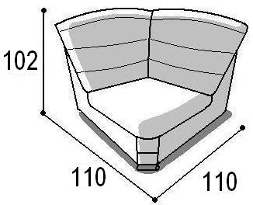

Габаритные размеры |  |  | Размеры спального места |  |  | Дополнительно
Глубина  (см) | Ширина  (см) | Высота  (см) | Глубина  (см) | Ширина  (см) | Высота  (см) | Глубина со сп. местом (см) | Высота/глубина  сиденья(см) | м3, кг
110 | 110 | 102 | - | - | - | - | 50/62 | 1,2 м3  кг
● Габаритные размеры каждого модуля могут иметь отклонения ±2см.

Лучано секция офисная (Со) Венеция 2+
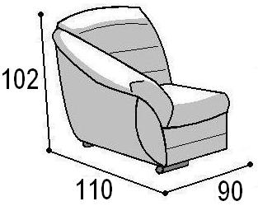 |  |  | Без спального места, без ящика для белья
Габаритные размеры |  |  | Размеры спального места |  |  | Дополнительно
Глубина  (см) | Ширина  (см) | Высота  (см) | Глубина  (см) | Ширина  (см) | Высота  (см) | Глубина со сп. местом (см) | Высота/глубина  сиденья(см) | м3, кг
110 | 90 | 102 | - | - | - | - | 50/62 | 1 м3  кг

Варианты исполнения:
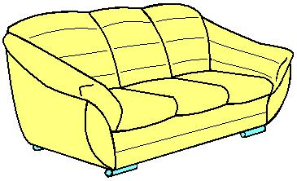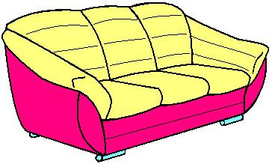
Вариант 1 Вариант 2

Лучано Габаритные размеры Углов и модулей:
На каждый модуль габаритные размеры +-1 см (глубина 107 высота 98 )
- С3тр (140) + Ут + Со52 = 184 + 107 + 79 = 291 (+-4) на 186 (+-4) – в собранном виде
разложенном виде 291 (+-4) на 240 (+-4)
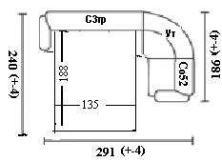
- С3тр (140) + Со52 = 184 + 79 = 263 (+-4) (прямой увеличенный диван)
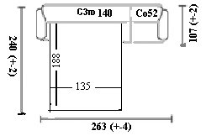
Мебель упаковывается в полиэтиленовую пленку (бесплатно), упаковка картоном производиться за дополнительную плату диваны, секции , вставки 2-х,3-х местные - 150р; кресло, секции, вставки 1 местные -100 рублей. (необходимо указать в заявке).

